M ě s to B e č o v n a d T e p l o u
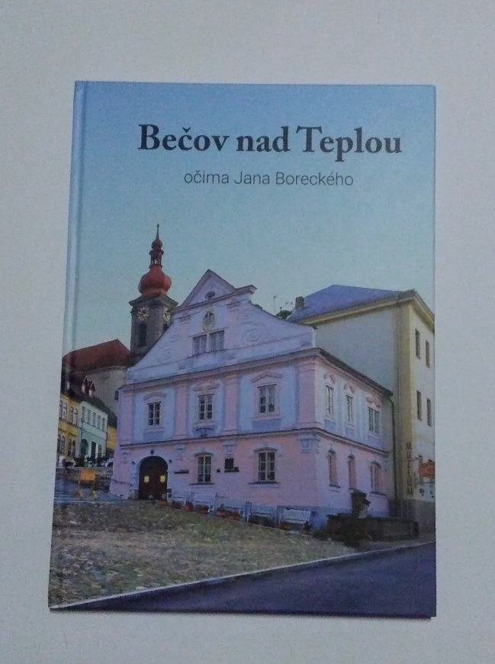
Vás srdečně zve
na křest a autogramiádu fotografické publikace
Bečov nad Teplou očima Jana Boreckého
ve čtvrtek 24. ledna 2019
v koncertním sále ZUŠ J. Labitzkého
Školní ul. 338 Bečov nad Teplou
od 17 hodin
info@becov.cz, telefon: 353 999 318, www.becov.cz
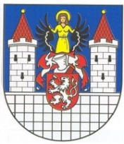
AZUS BŘEZOVÁ, S.R.O.

Jan Borecký Jiří Klsák Ivan Trčka Olga Haláková Jiří Šindelář Tomáš Wizovský

